مدرسة ا.................. الاختبار الفتري الأول لمادة الصف الأول ( )
الطالب............................ التربية الإسلامية اليوم والتاريخ:
--------------------- ------------------------------- ---------------------------------------------------
1- ضع إشارة أمام العبارة الصحيحة و إشارة أمام العبارة الخاطئة . "5علامات"
1. ( ) رسولنا محمد بن عبدالله من قبيلة قريش.
2. ( ) عاش الرسول "صلى الله عليه وسلم" مع والديه.
3. ( ) نزل القرآ ن الكريم على سيدنا محمد بواسطة الملك جبريل.
4. ( ) إقام الصلاة هو الركن الأول من أركان الإسلام.
5. ( ) عند الخروج من الحمام نقول :"غفرانك" .
---------------------------------------------------------------------------------
السؤال الثاني: اختار الإجابة الصحيحة فيما يلي : "5علامات"
1. عدد أركان الإسلام هو.......... ( 3 ، 5 )
2.ولد سيدنا محمد صلى الله عليه وسلم في.......... ( مكة ، المدينة)
3.اسم الغار الذي نزل فيه القرآن الكريم غار....... ( ثور ، حراء )
4. أعوذ بالله من الخبث و............. (الخبائث ، الشياطين )
5 .مرضعة سيدنا محمد صلى الله عليه وسلم هي...... (حليمة السعدية ،خديجة)
-------------------------- -------------------------------------------------------
السؤال الثالث : صل بين الصورة وركن الإسلام المناسب لها: "5 علامات"
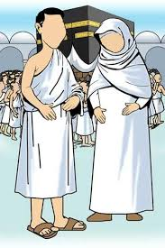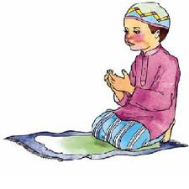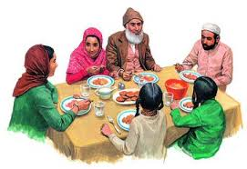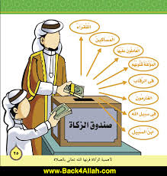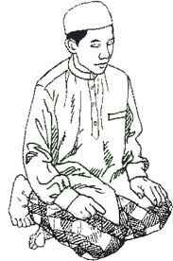

الشهادتين.
اقامة الصلاة.
إيتاء
الزكاة
صوم
رمضان.
حج
البيت

إ

مع أمنياتي لكم بالتوفيق

